1. **ETAP I DW958 Ul. Nowotarska**

* 22.07.2024 – frezowanie nawierzchni w godz. 19:00-05:00 – ruch wahadłowy
* 23.07.2024 – układanie warstwy ścieralnej strona prawa w godz. 19:00-05:00 – ruch wahadłowy
* 24.07.2024 – układanie warstwy ścieralnej strona lewa w godz. 19:00-05:00 – ruch wahadłowy
* Łącznik pomiędzy ul. Nowotarską a Al. 3 maja wyłączony z ruchu w dniach od 22.07.2024 od godz. 16:00 do 25.07.2024 do godz. 12:00

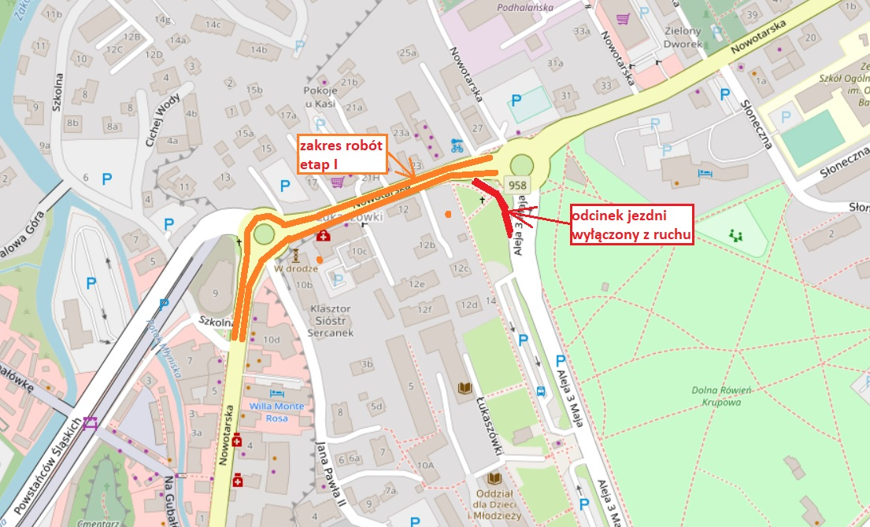

1. **ETAP II DW958 Ul. Nowotarska**

* 22.07.2024 – frezowanie nawierzchni w godz. 19:00-05:00 – ruch wahadłowy
* 23.07.2024 – układanie warstwy ścieralnej strona prawa w godz. 19:00-05:00 – ruch wahadłowy
* 24.07.2024 – układanie warstwy ścieralnej strona lewa w godz. 19:00-05:00 – ruch wahadłowy

